第5章 人类遗传病
1、举例说出人类遗传病的主要类型；
2、探讨人类遗传病的监测与预防；
3、关注人类基因组计划及其意义。
【自主学习】
（一）、人类常见遗传病的类型﹙阅读教材第90—91页完成下列问题﹚
1．单基因遗传病
(1)概念：受___________________控制的遗传病。
(2)类型及实例
①显性致病基因控制的疾病：多指、并指、软骨发育不全，抗维生素D佝偻病等。
②隐性致病基因控制的疾病：____________________、白化病、先天性聋哑、苯丙酮尿症等。
2．多基因遗传病
(1)概念：受__________________________控制的人类遗传病。
(2)实例：先天性发育异常、原发性高血压、冠心病、哮喘病和青少年型糖尿病等。
(3)特征：①家庭聚集现象；②易受环境影响； ③群体中发病率高
3．染色体异常遗传病
(1)概念：由染色体异常引起的遗传病。
(2)类型及实例
①染色体结构变异，例如： ____________________。
②染色体数目变异，例如：_________________________。
（二）、遗传病的监测和预防﹙阅读教材第92页完成下列问题﹚
1．手段：主要包括_______________________和___________________。
2．意义：在一定程度上有效地预防遗传病的产生和发展。
3．遗传咨询的内容和步骤
(1)医生对咨询对象进行身体检查，了解______________，对是否患有______________作出诊断。
(2)分析遗传病的___________________，推算出后代的______________________。
(3)向咨询对象提出防治对策和建议，如__________________、进行________________等。
4．产前诊断：指在胎儿出生前，医生用专门的检测手段，如______________、______________、
________________以及_____________等手段，确定胎儿是否患有某种遗传病或先天性疾病。
（三）、人类基因组计划﹙阅读教材第92—93页完成下列问题﹚
1．内容：绘制________________________的地图。
2．目的：测定_____________________________，解读其中包含的遗传信息。
3．意义：认识到人类基因的______________、_____________________、__________________及其相互之间的关系，对人类疾病的诊治和预防具有重要意义。
4．结果：人类基因组大约有31.6亿个碱基对，已发现的基因约为_____________________。

高一生物 必修2 使用日期： 12 年6 月 日

【合作探究】
判断下图所示遗传系谱中单基因遗传病类型，总结判定遗传系谱中单基因遗传病类型的方法。
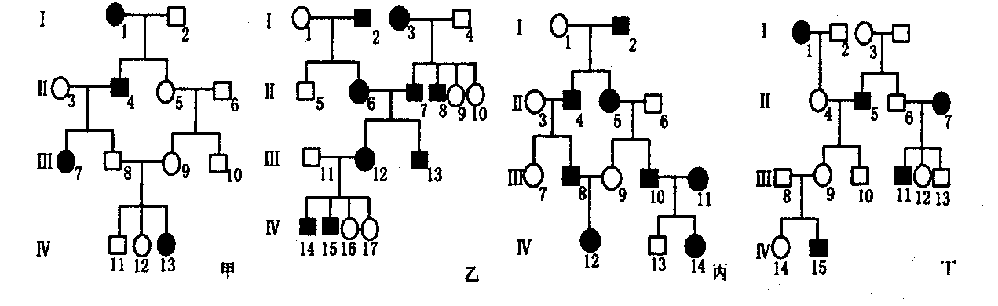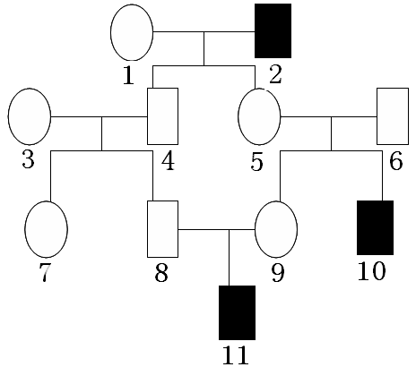
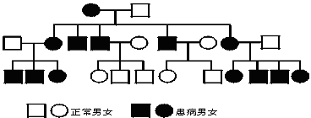
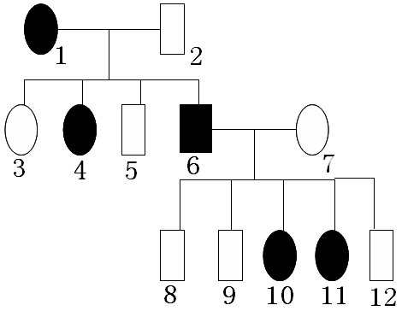

【目标检测】
A级：（必做题）
1.下列有关遗传病的叙述中正确的是 （ C ）
A、先天性疾病都是遗传病
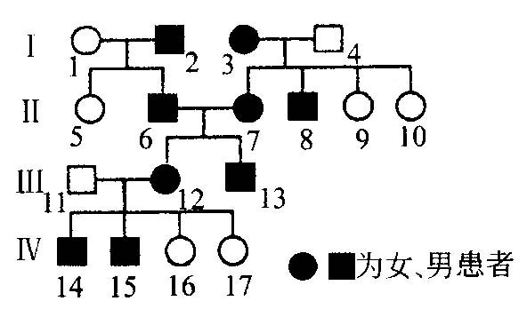
B、遗传病一定是先天性疾病
C、遗传病是指由遗传物质改变而引起的疾病
D、遗传病都是由基因突变引起的
2.右图是某家庭的遗传图谱，该病不可能的遗传方式是（ CD ）
A．常染色显性遗传
B．常染色体隐性遗传
C．X染色体显性遗传
D．X染色体隐性遗传
3、某男子的父亲患血友病，而他本人血凝时间正常。他与一个没有血友病家族史的正常女子结婚，一般情况下，他们的孩子患血友病的概率是（C ）
A．1/2 B．1/4 C．0 D．1/16
B级：（选做题）
4.人的血友病属于伴性遗传，苯丙酮尿症属于常染色体遗传。一对表现型正常的夫妇生下一个既患血友病又患苯丙酮尿症的男孩。如果他们再生一个女孩，表现型正常的概率（B ）
A．9／16 B． 3／4 C．3／16 D．1／4
学习反思：本节课我学到了什么? 本节课我的学习效率如何？本节课我还有哪些没学懂？

